**3**

1. Se eligieron: Santander Asset Management AGF, BTG Pactual AGF, EuroAmerica AGF, y BCI Asset Management AGF. La categoría es la de Acc. América Latina. Se tomaron los datos referentes al 28 de mayo de 2018.

  
Tabla 1: Retornos para los 4 fondos mutuos

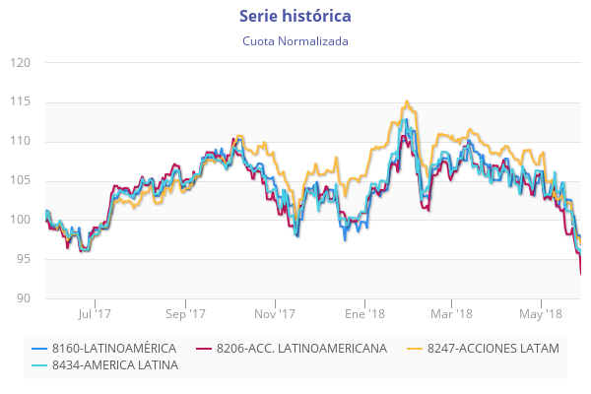  
Gráfico 1: cuota normalizada último año para 4 fondos mutuos

Lo primero que notamos es que todos los fondos han tenido rentabilidades negativas en el último año, y los resultados han sido particularmente pesimistas. Una decisión de invertir en estos fondos mutuos podría estar buscando un “efecto rebote” debido a exageraciones en las reacciones de los inversionistas. No obstante este último punto, existen diferencias importantes en el desempeño entre estos fondos, con lo que no nos será indiferente el o los fondos a elegir.

Por ejemplo, de tomar el último año (período en el que se piensa invertir), EuroAmérica es el que logra las menores pérdidas (3.27%), y BTG Pactual el que tiene las mayores caídas. Pero es importante ver el registro en períodos positivos también: los negativos indican (en teoría) habilidades para vender en corto y blindarse con respecto a variaciones negativas del mercado; mientras que los períodos positivos reflejan habilidades para percibir opciones excelentes de inversión accionaria. Así, por lo tanto, si tomamos los resultados a dos años (contrastándose con los resultados a un año, para inferir el desempeño del penúltimo año), vemos que Santander y EuroAmerica son los de números auspiciosos. Nuevamente BTG Pactual presenta los peores desempeños. Los resultados a un mes y el trimestre a la fecha son similares, lo que refuerza este punto.

1. Dada la información y el análisis del apartado anterior, parece sensato desestimar a BTG Pactual como fondo mutuo a invertir, dejando los otros tres disponibles. Esto porque presenta los peores resultados a uno y dos años, además de períodos cortos como un mes y el trimestre a la fecha. Además, presenta una alta desviación estándar, lo que en general no es deseable (a menos que se tuviera información del sentido de la variabilidad, lo que es poco probable).
2. Expected: -0.000241919513

STD_DEV: 0.0068207362

Sharpe: -0.035468241

No sabemos si nos convencen estos números, no calzan con nada de la página…

1. Como podemos ver en la tabla de abajo, EuroAmérica es efectivamente (según el índice de Sharpe) el mejor fondo. Sin embargo, el que sacamos en el apartado (b) (BTG Pactual) no es el de peor Sharpe, sino el penúltimo. El peor es Santander, que incluso parecía auspicioso según los indicadores directos de rentabilidad.

|  |  |  |
| --- | --- | --- |
| **Rut** | **Administradora** | **Sharpe** |
| 8247-3 | EuroAmerica AGF | 0.508589 |
| 8434-4 | BCI Asset Management AGF | 0.317149 |
| 8206-6 | BTG Pactual AGF | 0.293976 |
| 8160-4 | Santander Asset Management AGF | 0.177594 |

Tabla X: Razones de Sharpe por administrador

1. Los resultados en (b) y (d) son relativamente discordantes, con lo que no parece haber una estrategia directa de inversión que garantice una mejor elección de administrador. Además, se constató que la desviación estándar es fluctuante a lo largo de los años para un mismo administrador, con lo que ni siquiera podría categorizarse livianamente a cada compañía con un “perfil” de inversión característico. Los mejores fondos calzaron entre (b) y (d), pero no así los de peor desempeño. Por esto, es sensato creer que no hay fuertes evidencias de una estrategia que informe de un alfa positivo para decidir un fondo mutuo donde invertir.